Приложение 1 к приказу

Приложение 37
к приказу Министра финансов
Республики Казахстан
от 8 февраля 2018 года № 146

форма

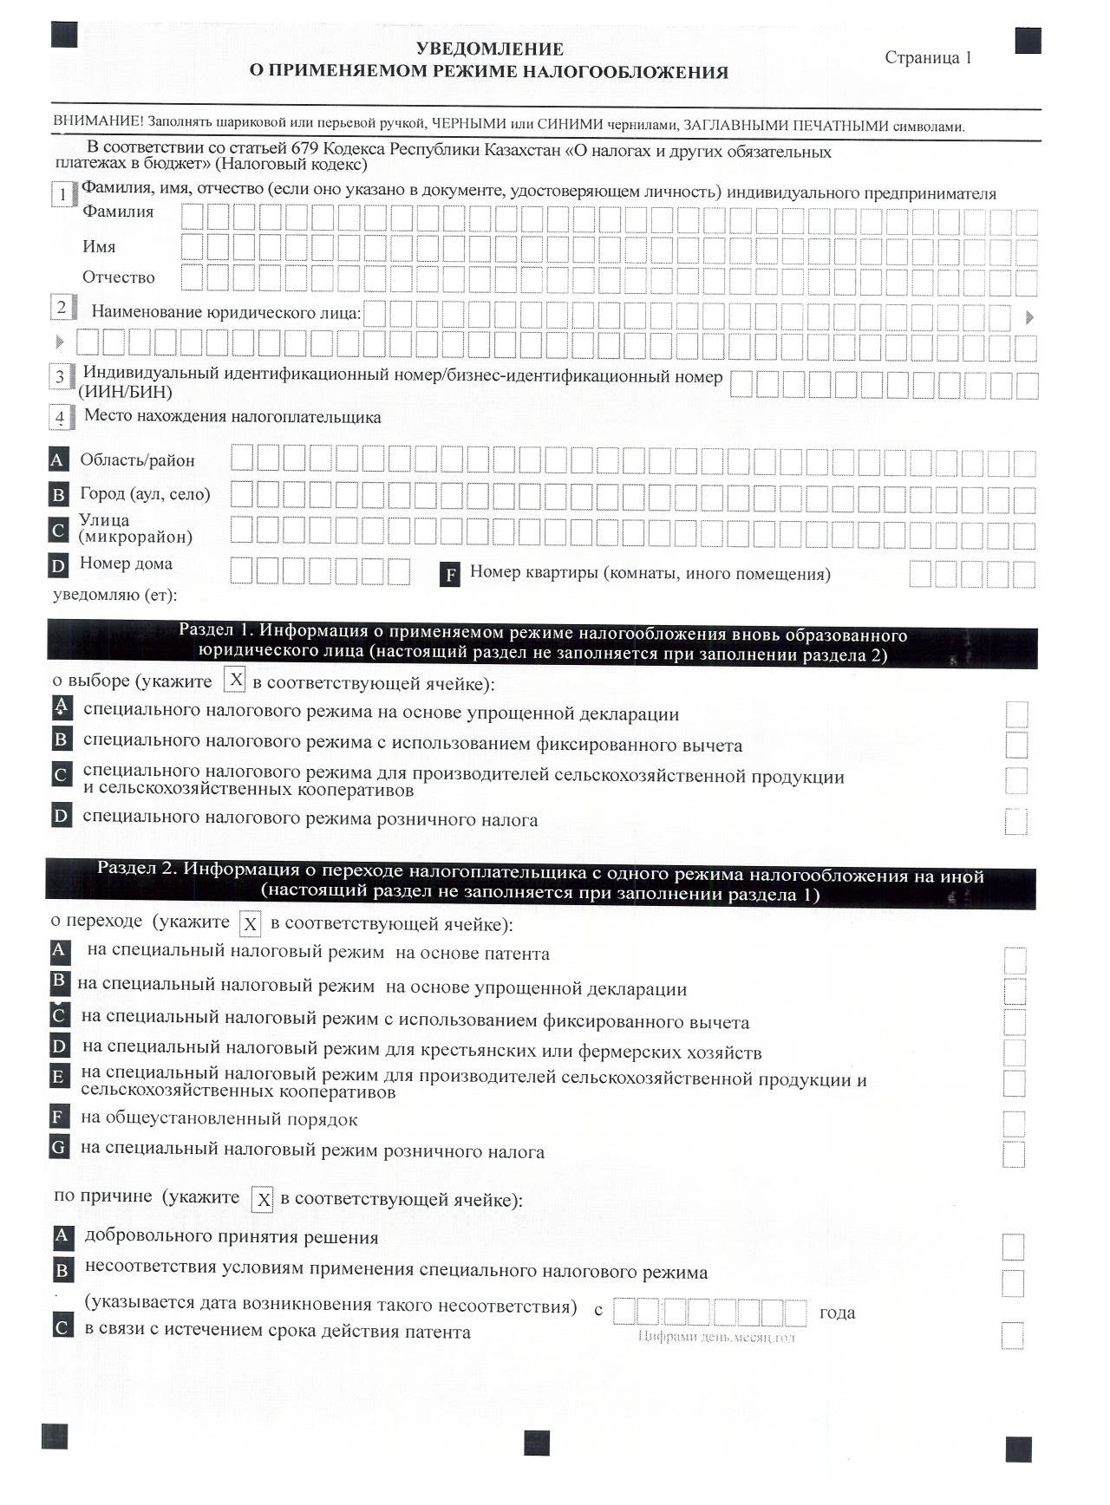
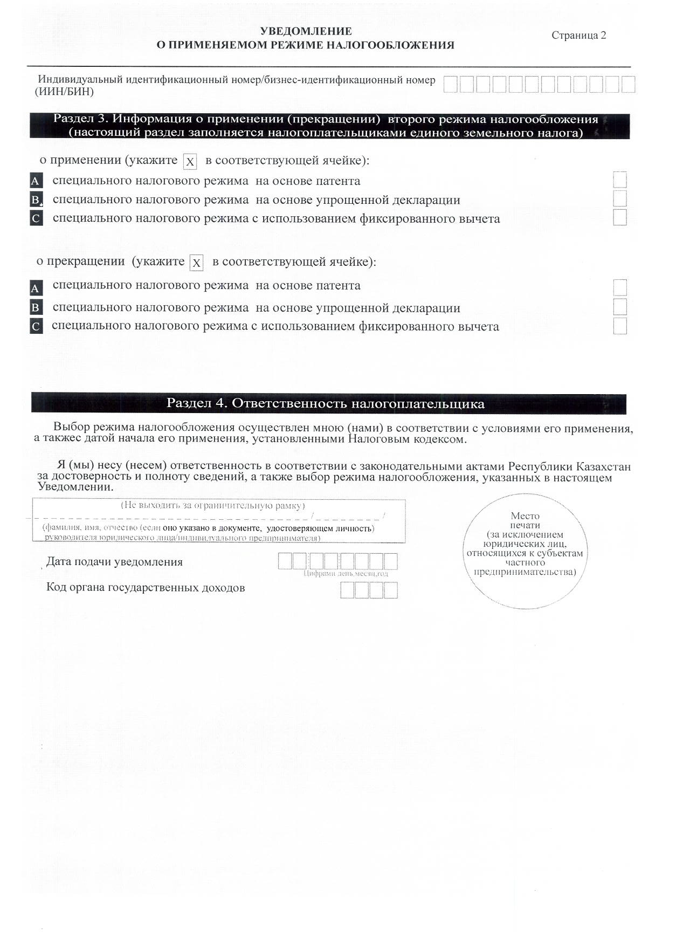

Примечание: расшифровка аббревиатур:
ИИН/БИН – индивидуальный идентификационный номер/бизнес-идентификационный номер.

